Semafor
Vaja št.:4

Besedilo naloge (Semafor)

- Izvedite delovanje semaforja po priloženem diagramu poteka.
Zelena
Rumena
Zelena
Zelena
Rdeča
Rumena
Rdeča
Rumena
Zelena
Zelena
Rumena
T0
T1
T2
T3
T4

- Osnovne zahteve:
- Stikalo S1 vklop/izklop delovanja

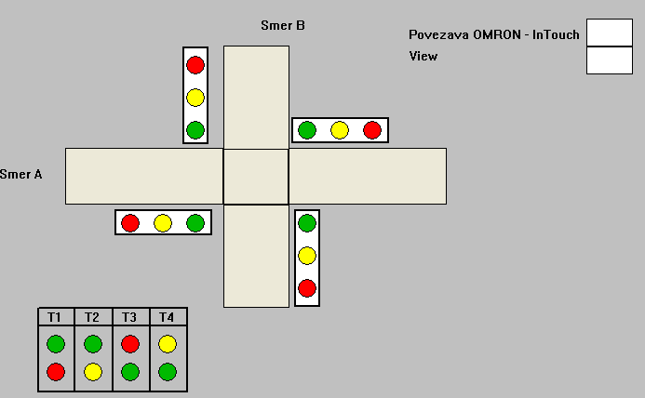

- Po priloženi električni shemi povežite in priklopite krmilnik, vhode (I 00.00).

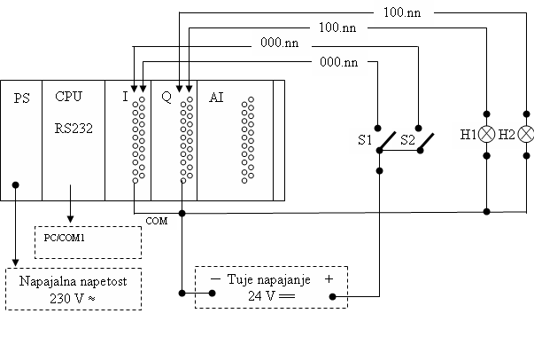

- Program za krmilnik boste izdelali s programskim paketom CX-Programer.

Table 1: Adresni plan

Vhod/Izhod | Naslov | Simbol | Stanje | Opomba
Vhod | 00.00 | S1 | 1/0 | Vklop/Izklop
Izhod | 100.00 |  | 1/0 | Vklopljeno / izklopljeno
Izhod | 200.00 |  | 1 | Interval T1
Izhod | 200.01 |  | 1 | Interval T2
Izhod | 200.02 |  | 1 | Interval T3
Izhod | 200.03 |  | 1 | Interval T4
Izhod | 100.01 |  | 1 | Rdeča – Smer a
Izhod | 100.02 |  | 1 | Rumena– Smer a
Izhod | 100.03 |  | 1 | Zelena– Smer a
Izhod | 100.04 |  | 1 | Rdeča– Smer b
Izhod | 100.05 |  | 1 | Rumena– Smer b
Izhod | 100.06 |  | 1 | Zelena– Smer b

Tabela 2: Začetne nastavitve

Spominsko področje | Začetna nastavitev (s) | Opomba
 | / | T₀ | Nedoločen čas mirovanja
Dm100 | 10 | T_{1,} T₃ | Čas odprtja smeri a ali b
Dm101 | 5 | T_{2,} T₄ | Čas menjave smeri

Tabela 3: Prireditvena tabela

Smer a | Q | T₀ | T₁ | T₂ | T₃ | T₄
Rdeča | 100.01 | 0 | 0 | 0 | 1 | 0
Rumena | 100.02 | 1 | 0 | 0 | 0 | 1
Zelena | 100.03 | 0 | 1 | 1 | 0 | 0

Smer b | Q | T₀ | T₁ | T₂ | T₃ | T₄
Rdeča | 100.04 | 0 | 1 | 0 | 0 | 0
Rumena | 100.05 | 1 | 0 | 1 | 0 | 0
Zelena | 100.06 | 0 | 0 | 0 | 1 | 1

- Program izdelajte po sekcijah

  - Sekcija 1
- Začetne nastavitve (tabela 2)
Uporabljene funkcije: KEEP, P_on, P_First_Cycle, P_1s, MOV

  - Sekcija 2
  - Krmilni del
Uporabljene funkcije: P_on, KEEP, TIM,

  - Sekcija 3
  - Izvršilni del – izhodi

